Návrhy přechodů pro chodce na sídlišti Zborovce, Blansko

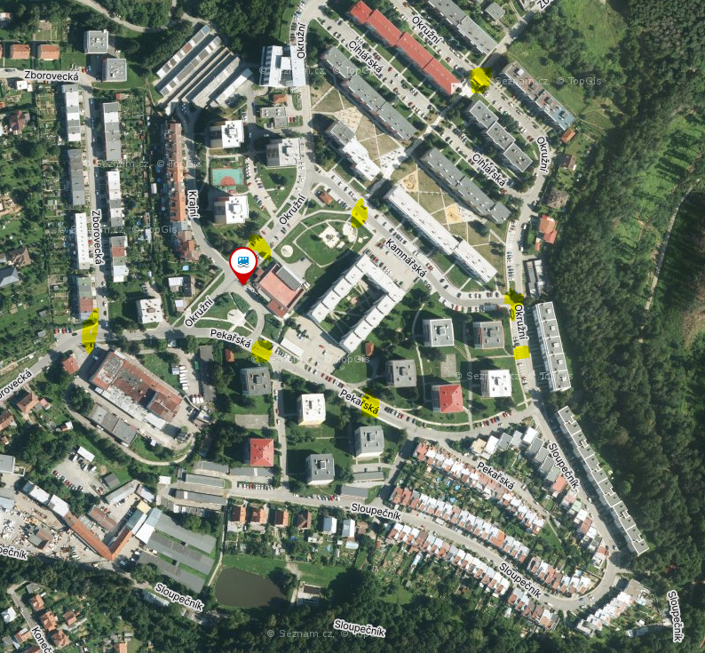

1. Přechody jsou určeny primárně pro školáky. V současnosti na sídlišti žádný přechod není.
2. Situace je zvláštní především tím, že se jedná o lokaci, kde je vysoký podíl rodin s malými dětmi, jež denně dochází/dojíždí do škol, které na sídlišti (přes sliby předchozích vedení radnice města) nebyly nikdy vybudovány.
3. Zdálo by se logické, že se město alespoň postará o zajištění bezpečné cesty pro děti, ale ani na opakované dotazy/e-maily (v intervalu několika let) nikdo odpovědný z radnice nereagoval. Je zjevné, že pokud se nejedná přímo o osobní zájem někoho, kdo v místě bydlí a děti denně posílá do školy a přitom je členem zastupitelstva, není situace dosti interesantní.